- 10-11 NoVEMBRE 2018  FINALE CHALLENGERS  Vous avez validé votre place en finale, au terme de compétitions acharnées dans votre championnat régional. Bravo à vous !  Il vous reste une dernière marche à franchir, pour devenir le Champion de France 2018, et accéder à la Pro Elite pour la saison 2019.  Le Club Sportif de Poitiers Pêche Sportive, nous met à disposition le Lac de Saint-Cyr, pour deux jours de compétitions. Cette date a été choisie pour son potentiel halieutique, de nombreux brochets, perches, silures sont capturés très régulièrement.  Nous espérons que vous répondrez favorablement à cette invitation.  A très bientôt !  Ludovic Chotard |  | Lac Saint-Cyr  30 Challengers  11 Pro Elite  11  11  IN  1 TITRE DE CHAMPION DE FRANCE  2 jours de compétitions  Pêche aux leurres artificiel

Lieu de la Rencontre FINALE CHALLENGERS 2018

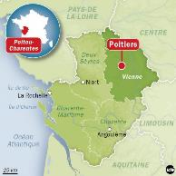
La finale Challengers 2018 se déroulera dans le département la Vienne (86), sur le Lac de Saint Cyr (Poitiers à 30 min en voiture). Le Lac de Saint Cyr est réputé pour son excellente gestion halieutique, de nombreux brochets, perches, silures sont capturés très régulièrement.
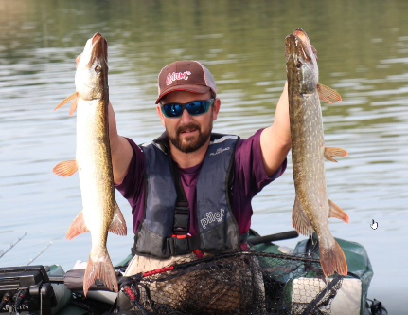

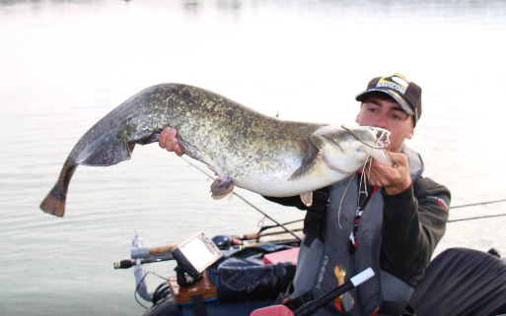

PROgramme FINALE CHALLENGERS 2018

SAMEDI 10 NOVEMBRE 2019 :
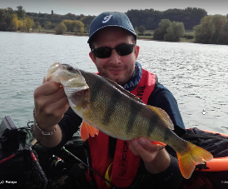
08h30 – Accueil des compétiteurs (petit déjeuner)
09H30 – Briefing
10h00 – 17h00 Première manche de la finale Challengers 2018 (Repas du midi fourni)
17h00 – Affichage des résultats
18h30 – Vin d’honneur – suivi d’un repas
Dimanche 11 NOVEMBRE 2018:
06h30 – Accueil des compétiteurs (petit déjeuner)
07h30 - Briefing
8h00 – 15h00 deuxième manche de la finale Challengers 2018 (Repas du midi fourni)
16h00 - Proclamation des résultats de la finale Challengers 2018

Modalités et inscription finale challengers 2018

Le tarif pour la finale Challengers 2018 sera de 80.00 € il se compose ainsi :
- Prix d’inscription
- Petit déjeuners du samedi et dimanche
- Repas du samedi et dimanche midi
- Repas chaud du samedi soir
  - Apéritif
  - Entrée
  - Plat
  - Fromage
  - Dessert
  - Eau/vin
- Hébergement du samedi soir en chambre de quatre avec douche (prévoir linge de lit ou duvet) à proximité du Lac de Saint-Cyr : Archipel.

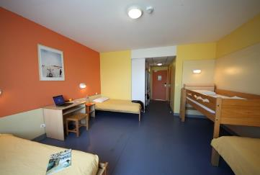
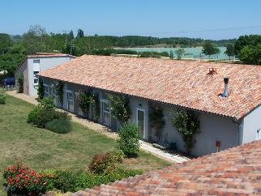

la date limite d’envoi des incription est le lundi 5 novembre 2018, à cette adresse :

Ludovic Chotard 89 bis rue Edgar Quinet 93360 Neuilly Plaisance

PRIX CHAMPION DE CHAMPION DE France 2018

Contacts :
Ludovic CHOTARD
+ 33 6 37 01 57 55
Lchotard95@gmail.com

